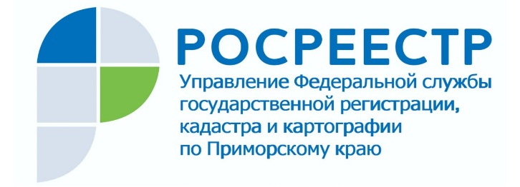

ПРЕСС-РЕЛИЗ

Помощник Руководителя Управления
Росреестра по Приморскому краю
Е.А. Андреева
+7 (423) 241-30-58
моб. 8 914 676 06 17

В рамках Года японо-российских культурных обменов открылась новая выставка

Владивосток, 05.10.2021 Вчера, 4 октября 2021 года, в арт-галерее «Централь» (Владивосток, Светланская, 11) при поддержке Генерального консульства Японии во Владивостоке состоялось открытие фотовыставки «Летний путь Северного моря», посвящённой невероятной красоте живописного острова Хоккайдо, Япония. Волонтёры Молодёжного совета и активисты Управления Росреестра по Приморскому краю приняли непосредственное участие в организации фотовыставки.
Гости арт-галереи «Централь» смогли погрузиться в мир культуры, традиций и природы Японии. Это «культурное «погружение» состоялось благодаря знакомству с творчеством приморского фотографа и путешественника Вячеслава Фурашова, автора уже третьей по счету выставки, посвящённой стране Восходящего Солнца.
Вместе с автором гости выставки совершили путешествие по Хоккайдо, самому северному острову Японии. Зимой это любимое место для лыжников и сноубордистов, а летом Хоккайдо превращается в настоящий калейдоскоп стран. Здесь, в арт-галерее «Централь», «раскинулись» лавандовые поля Прованса — Камифурано и Фурано. Здесь с лёгкостью можно совершить прогулку по Северной Бургундии — полям виноградников в Ёити, увидеть Шотландию с винокурнями и суровыми пейзажами — в Никка и Асахидакэ, и даже нашу суровую Камчатку — на том же вулкане Асахидакэ и в Адской долине Ноборибэцу.
Во время выставки волонтёры Молодёжного совета Управления Росреестра по Приморскому краю продемонстрировали тематические видео по туристическим достопримечательностям и вручили гостям выставки страноведческие информационные материалы о Японии.
С приветственным словом выступил руководитель Управления Росреестра по Приморскому краю Евгений Александрович Русецкий. Он отметил, что выставка является уникальной благодаря своему необычному формату: фотокартины стилизованы под вертикально висящие свитки какэмоно и горизонтальный вариант ̶ эмакимоно. Такие свитки предназначались для украшения традиционного японского дома. Таким образом, происходит ещё большее погружение гостей арт-галереи «Централь» в аутентичную японскую среду.
Выставка собрала немало почётных гостей из правительства Владивостока и Приморского края, дипломатического корпуса во Владивостоке – представителей Генконсульств Японии, Германии, посольства США в России. С приветственной речью выступил руководитель Представительства МИД РФ во Владивостоке А.П. Броварец, начальник Управления международных отношений правительства г. Владивостока Ю.Г.
Журавель, руководитель Аппарата Думы г. Владивостока А.А. Огнев и другие.
Несмотря на существующие в настоящее время ограничения на въезд и выезд, японский бизнес рассматривает возможные варианты сотрудничества с Приморским краем на перспективу. С этой целью в ходе выставки были проведены консультации сотрудниками Управления Росреестра по Приморскому краю с вице-консулом Японии во Владивостоке по экономическим вопросам, а также с представителями Хоккайдо банка, авиакомпаниями JAL и ANA. В частности, речь шла о правовом регулировании вопросов регистрации недвижимости, ведения строительства, инвестирования в бизнес Дальнего Востока для нерезидентов РФ.
Выставка «Летний путь Северного моря» продлится до 29 октября. График работы выставки – ежедневно с 10 утра до 19 вечера. В рамках экспозиции волонтёрами Молодёжного совета и активистами Управления Росреестра по Приморскому краю совместно с другими организаторами запланированы три тематические лекции, в течение которых зрители арт-галереи «Централь» услышат рассказ автора фоторабот об истории создания снимков, примерят традиционное японское кимоно и узнают много нового о настоящей японской кухне от талантливого шеф-повара.

